**Tugas Terstruktur 9**

Diajukan Untuk Memenuhi Tugas Mata Kuliah Alghorithma dan Pemograman II



**DISUSUN OLEH:**

Nama : Sai Pratama Putra

NIM : 211011400994

Kelas : 02TPLM005

Prodi : Teknik Informatika

**FAKULTAS TEKNIK**

**PROGRAM STUDI TEKNIK INFORMATIKA**

**UNIVERSITAS PAMULANG**

**2021-2022**

* **TUGAS TERSTRUKTUR PERTEMUAN 9**

1. Tulislah algoritma dan program C++ untuk pencarian sequensial versi 1. Pencarian dilakukan dalam sebuah fungsi yang mengembalikan indek array tempat data yang dicari berada.

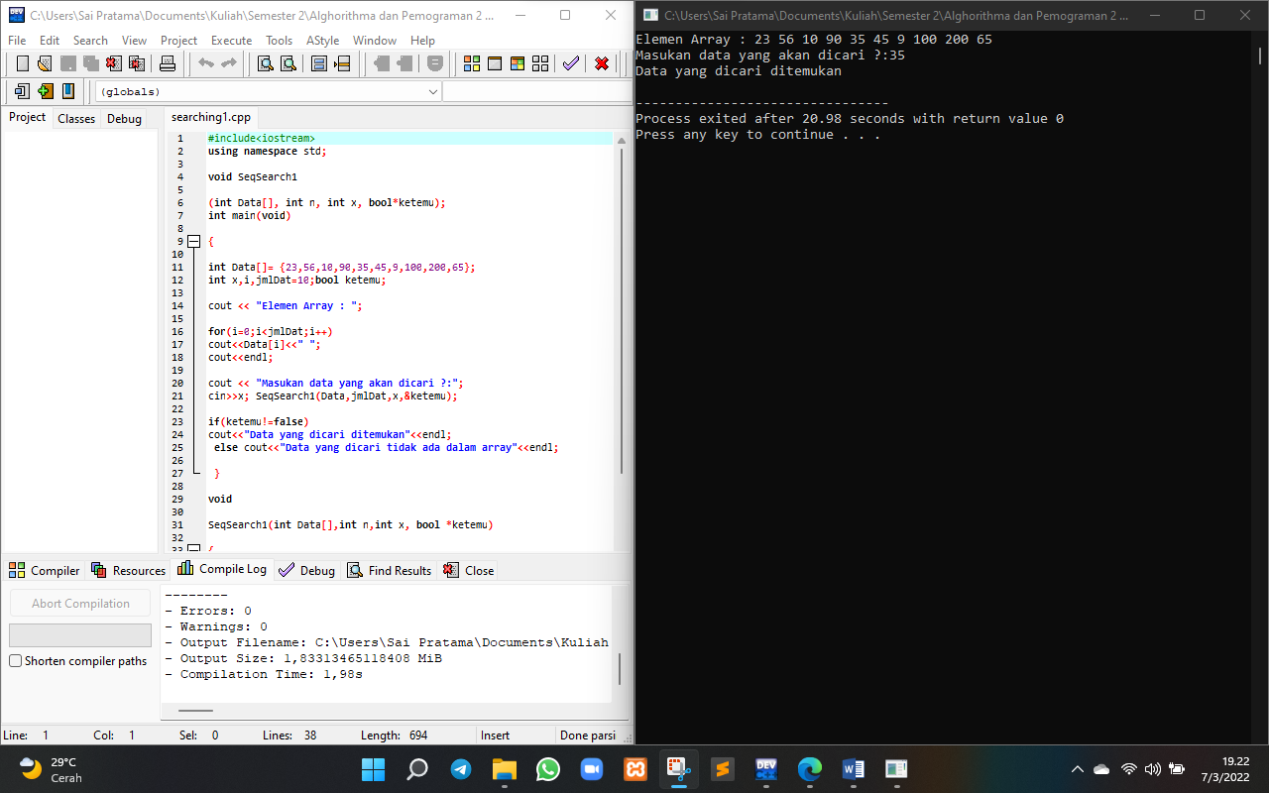

1. Tulislah algoritma dan program C++ untuk pencarian sequensial versi 2. Pencarian dilakukan dalam sebuah fungsi yang mengembalikan indek array tempat data yang dicari berada.

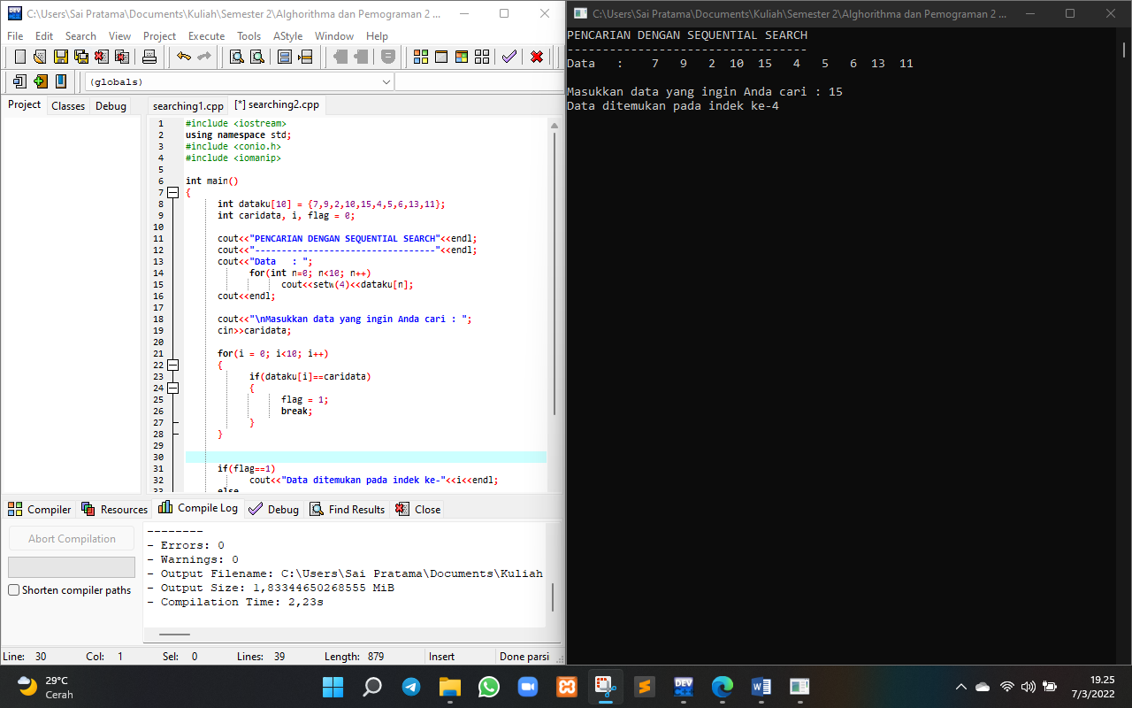

1. Tulislah algoritma dan program C++ untuk pencarian sequensial dengan data yang sudah terurut menurun.

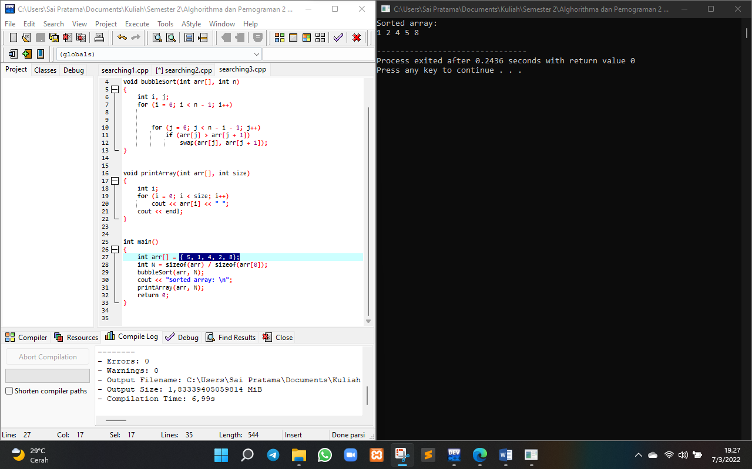

1. Tulislah algoritma dan program C++ untuk pencarian metode bagidua dengan array terurut naik.

